Resolución del Pleno del Instituto de Transparencia, Acceso a la Información Pública y Protección de Datos Personales del Estado de México y Municipios, con domicilio en Metepec, Estado de México, de fecha veintisiete de noviembre de dos mil diecinueve.
VISTO el expediente formado con motivo del Recurso de Revisión 07532/INFOEM/IP/RR/2019, promovido por XXXX XXXX XXXX, en lo sucesivo EL RECURRENTE, en contra de la respuesta del Ayuntamiento de Polotitlán, en lo sucesivo EL SUJETO OBLIGADO, se procede a dictar la presente resolución con base en lo siguiente:
RESULTANDO
- En fecha cuatro de septiembre de dos mil diecinueve, EL RECURRENTE presentó a través de la Plataforma Nacional de Transparencia, vinculada con el Sistema de Acceso a la Información Mexiquense, en lo subsecuente EL SAIMEX ante EL SUJETO OBLIGADO, la solicitud de acceso a la información pública, a la que se le asignó el número 00120/POLOTI/IP/2019, mediante la cual requirió por dicha vía y a través de correo electrónico, lo siguiente:
“Solicito atentamente pueda proporcionarme , sueldo bruto, sueldo neto y sueldo base . De presidente , Contraloria, secretaria del ayuntamiento , transparencia y Uippe ..” (Sic)
- Con base en el detalle de seguimiento del SAIMEX, se advierte que en fecha cinco de septiembre de dos mil diecinueve, el Titular de la Unidad de Transparencia del SUJETO OBLIGADO turnó mediante requerimiento, el contenido de la solicitud de información a la Tesorera Municipal, en su carácter de Servidora Pública Habilitada, la cual fue omisa en dar respuesta, vía EL SAIMEX, como se aprecia a continuación:
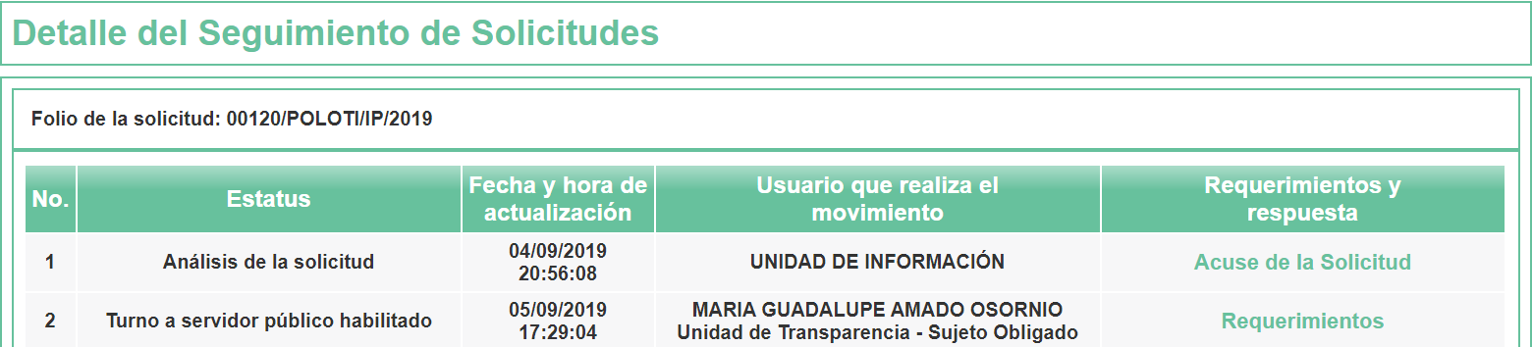

- En fecha veinte de septiembre de dos mil diecinueve, EL SUJETO OBLIGADO dio respuesta a la solicitud de acceso a la información pública requerida por EL RECURRENTE, en los siguientes términos:
“…Buen día la información la puede encontrar en el siguiente link https://www.ipomex.org.mx/ipo3/lgt/indice/POLOTITLAN/art_92_viii/1.web …” (Sic)
Asimismo, la Titular de la Unidad de Transparencia del SUJETO OBLIGADO adjuntó el archivo electrónico denominado sueldos.pdf, que contiene la respuesta proporcionada a la solicitud de acceso a la información pública número 00120/POLOTI/IP/2019, por parte de la Tesorera Municipal, como se aprecia a continuación: - - - - - - - - - - - - - - - - - - - - - - - - - - - - - - - - - - - - - - - - - - - - - - - - - - - - - - - - - - - - - - - - - - - - - - - - - - - - - - - - - - - - - - - - - - - - - - - - - - - - - - - - - - - - - - - - - - - - - - - - - - - - - - - - - - - - - - - - - - - - - - - - - - - - - - - - - - - - - - - - - - - - - - - - - - - - - - - - - - - - - - - - -
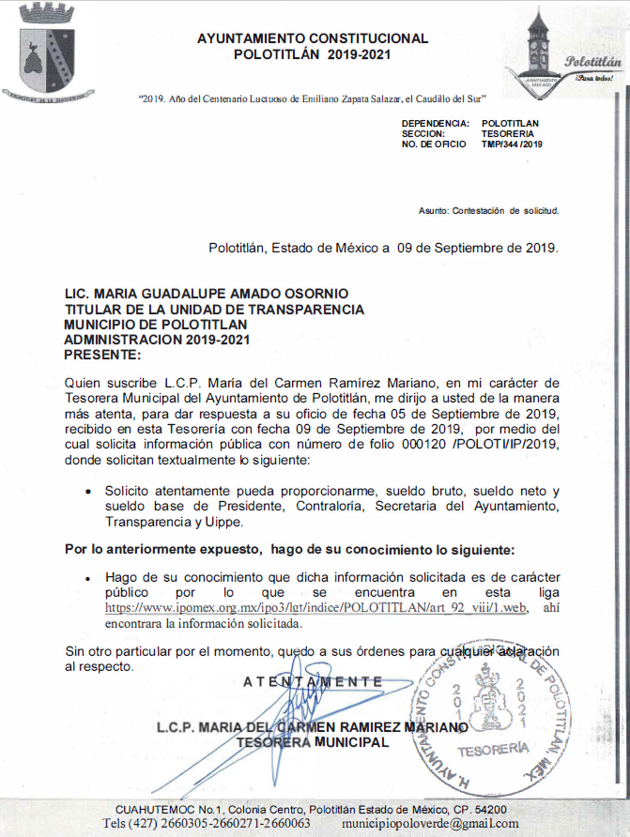
- Inconforme con la respuesta del SUJETO OBLIGADO, en fecha veintitrés de septiembre de dos mil diecinueve, EL RECURRENTE interpuso el recurso de revisión objeto del presente estudio, el cual fue registrado en EL SAIMEX y se le asignó el número 07532/INFOEM/IP/RR/2019, en el que señaló como acto impugnado:
“La información solicitada no se encuentra en el link que adjuntan” (Sic)
Asimismo, EL RECURRENTE indicó como razones o motivos de inconformidad:
“La información solicitada no se encuentra en el link que adjuntan” (Sic)
- En fecha veintitrés de septiembre de dos mil diecinueve, el recurso de que se trata se envió electrónicamente al Instituto de Transparencia, Acceso a la Información Pública y Protección de Datos Personales del Estado de México y Municipios y con fundamento en el artículo 185, fracción I, de la Ley de Transparencia y Acceso a la Información Pública del Estado de México y Municipios, se turnó, a través del SAIMEX, a la Comisionada EVA ABAID YAPUR, a efecto de que decretara su admisión o desechamiento.
- En fecha veintisiete de septiembre de dos mil diecinueve, atento a lo dispuesto en el artículo 185, fracciones I, II y IV, de la Ley de Transparencia y Acceso a la Información Pública del Estado de México y Municipios, se acordó la admisión a trámite del referido recurso de revisión; así como, la integración del expediente respectivo, mismo que se puso a disposición de las partes, para que en el plazo máximo de siete días hábiles, EL RECURRENTE realizara manifestaciones, alegatos y ofreciera las pruebas que a su derecho conviniera y, en el caso del SUJETO OBLIGADO, para que exhibiera el Informe Justificado correspondiente.
- De las constancias que obran en el expediente electrónico del SAIMEX, se advierte que EL RECURRENTE omitió presentar manifestaciones y alegatos, así como ofrecer los medios de prueba que a su derecho convinieran. Por su parte, en fecha cuatro de octubre de dos mil diecinueve, EL SUJETO OBLIGADO exhibió el Informe Justificado, adjuntando el archivo electrónico denominado sueldos (3) recurso.pdf, cuyo contenido se inserta omite en este apartado, en obvio de repeticiones innecesarias, en razón que contiene el mismo oficio de respuesta la solicitud, remitido en el archivo electrónico denominado sueldos.pdf, el cual fue inserto en el Resultando III, de la presente resolución.
En ese sentido, esta Ponencia Resolutora determinó no poner a la vista del RECURRENTE el Informe Justificado, en virtud de que EL SUJETO OBLIGADO no modificó el sentido de la respuesta a la solicitud de información, en términos del artículo 185, fracción III de la Ley de Transparencia y Acceso a la Información Pública del Estado de México y Municipios.
- Una vez analizado el estado procesal que guardaba el expediente, en fecha once de octubre de dos mil diecinueve, la Comisionada Ponente acordó el cierre de instrucción; así como, la remisión del mismo a efecto de ser resuelto, de conformidad con lo establecido en el artículo 185, fracciones VI y VIII de la Ley de Transparencia y Acceso a la Información Pública del Estado de México y Municipios.
- En fecha ocho de noviembre de dos mil diecinueve, se notificó a las partes el Acuerdo de Ampliación de Plazo para resolver el medio de impugnación que nos ocupa, en términos de lo dispuesto por el artículo 181, párrafo tercero de la Ley de Transparencia y Acceso a la Información Pública del Estado de México y Municipios.
CONSIDERANDO
- Competencia. Este Instituto de Transparencia, Acceso a la Información Pública y Protección de Datos Personales del Estado de México y Municipios, es competente para conocer y resolver el presente recurso, conforme a lo dispuesto en el artículo 6, Apartado A, de la Constitución Política de los Estados Unidos Mexicanos; el artículo 5, párrafos vigésimo segundo, vigésimo tercero y vigésimo cuarto, fracciones IV y V, de la Constitución Política del Estado Libre y Soberano de México; los artículos 2, fracción II, 13, 29, 36, fracciones I y II, 176, 178, 179, 181, párrafo tercero y 185, de la Ley de Transparencia y Acceso a la Información Pública del Estado de México y Municipios, y los artículos 9, fracciones I y XXIV y 11 del Reglamento Interior del Instituto de Transparencia, Acceso a la Información Pública y Protección de Datos Personales del Estado de México y Municipios.
- Interés. El recurso de revisión fue interpuesto por parte legítima en atención a que fue presentado por EL RECURRENTE, quien formuló la solicitud de información pública número 00120/POLOTI/IP/2019.
- Oportunidad. El recurso de revisión fue interpuesto dentro del plazo de quince días hábiles contados a partir del día siguiente al que EL RECURRENTE tuvo conocimiento de la respuesta impugnada, tal y como lo prevé el artículo 178 de la Ley de Transparencia y Acceso a la Información Pública del Estado de México y Municipios, que establece:
“Artículo 178. El solicitante podrá interponer, por sí mismo o a través de su representante, de manera directa o por medios electrónicos, recurso de revisión ante el Instituto o ante la Unidad de Transparencia que haya conocido de la solicitud dentro de los quince días hábiles, siguientes a la fecha de la notificación de la respuesta.
A falta de respuesta del sujeto obligado, dentro de los plazos establecidos en esta Ley, a una solicitud de acceso a la información pública, el recurso podrá ser interpuesto en cualquier momento, acompañado con el documento que pruebe la fecha en que presentó la solicitud.
En el caso de que se interponga ante la Unidad de Transparencia, ésta deberá remitir el recurso de revisión al Instituto a más tardar al día siguiente de haberlo recibido.”
En esa tesitura, atendiendo a que EL SUJETO OBLIGADO notificó la respuesta a la solicitud de información pública el día veinte de septiembre de dos mil diecinueve; así, el plazo de quince días hábiles que el artículo 178 de la Ley de la materia otorgó al RECURRENTE para interponer el presente recurso de revisión, transcurrió del veintitrés de septiembre al once de octubre de dos mil diecinueve; así, en los cómputos referidos no se contemplaron los días veintiuno, veintidós, veintiocho y veintinueve de septiembre, cinco y seis de octubre de dos mil diecinueve, por corresponder a sábados y domingos, en términos del artículo 3, fracción X, de la Ley de Transparencia y Acceso a la Información Pública del Estado de México y Municipios.
En ese tenor, si el recurso de revisión se interpuso el día veintitrés de septiembre de dos mil diecinueve, éste se encuentra dentro de los márgenes temporales previstos en el artículo 178 de la Ley de la materia y, por tanto, su interposición se considera oportuna.
- Procedibilidad. Esta Ponencia considera importante abordar el análisis de los requisitos de procedibilidad del recurso de revisión, así el artículo 180, de la Ley de Transparencia y Acceso a la Información Pública del Estado de México y Municipios, que establece lo siguiente:
“Artículo 180. El recurso de revisión contendrá:
I. El sujeto obligado ante la cual se presentó la solicitud;
II. El nombre del solicitante que recurre o de su representante y, en su caso, del tercero interesado, así como la dirección o medio que señale para recibir notificaciones;
III. El número de folio de respuesta de la solicitud de acceso;
IV. La fecha en que fue notificada la respuesta al solicitante o tuvo conocimiento del acto reclamado, o de presentación de la solicitud, en caso de falta de respuesta;
V. El acto que se recurre;
VI. Las razones o motivos de inconformidad;
VII. La copia de la respuesta que se impugna y, en su caso, de la notificación correspondiente, en el caso de respuesta de la solicitud; y
VIII. Firma del recurrente, en su caso, cuando se presente por escrito, requisito sin el cual se dará trámite al recurso.
Adicionalmente, se podrán anexar las pruebas y demás elementos que considere procedentes someter a juicio del Instituto.
En ningún caso será necesario que el particular ratifique el recurso de revisión interpuesto.
En caso de que el recurso se interponga de manera electrónica no será indispensable que contengan los requisitos establecidos en las fracciones II, IV, VII y VIII.”
(Énfasis añadido)
En principio, de una interpretación del artículo transcrito se observan los requisitos que deberán contener los recursos de revisión; sobre el particular, de la revisión del expediente electrónico del SAIMEX se desprende que la parte solicitante y ahora RECURRENTE, en ejercicio de su derecho de acceso a la información pública, no proporcionó su nombre para ser identificado, ya que en el apartado correspondiente a datos del solicitante, precisó como nombre “XXXX XXXX XXXX”; por lo que, no se tiene certeza sobre su identidad, lo cual, en primera instancia, podría traducirse en que, no se colmaron los requisitos establecidos en el citado artículo 180, de la Ley de la materia.
Empero lo anterior, debe destacarse que el artículo 15, de la Ley de Transparencia y Acceso a la Información Pública del Estado de México y Municipios prevé que, toda persona tendrá acceso a la información sin necesidad de acreditar interés alguno o justificar su utilización, de lo que se advierte que, para el ejercicio del derecho de acceso a la información pública, el nombre completo no es un requisito sine qua non para que los particulares ejerzan el derecho de acceso a la información pública, pues, por el contrario, la Ley de la materia prevé en su artículo 155, segundo párrafo, la posibilidad de que las solicitudes de información sean anónimas, por lo que, los particulares pueden optar por utilizar un nombre incompleto o, inclusive, un seudónimo, como es el caso.
Correlativo a ello, cabe mencionar que los artículos 6, Apartado A, fracciones I, III, V y VI, de la Constitución Política de los Estados Unidos Mexicanos y el artículo 5, párrafos vigésimo segundo, vigésimo tercero y vigésimo cuarto, fracciones I y III, de la Constitución Política del Estado Libre y Soberano de México, garantizan el ejercicio del derecho de acceso a la información pública, toda vez que disponen que toda persona sin necesidad de acreditar interés alguno o justificar su utilización, tendrá acceso gratuito a la información pública; preceptos cuyo texto y sentido literal es el siguiente:
Constitución Política de los Estados Unidos Mexicanos
“Artículo 6o. La manifestación de las ideas no será objeto de ninguna inquisición judicial o administrativa, sino en el caso de que ataque a la moral, la vida privada o los derechos de terceros, provoque algún delito, o perturbe el orden público; el derecho de réplica será ejercido en los términos dispuestos por la ley. El derecho a la información será garantizado por el Estado.
Toda persona tiene derecho al libre acceso a información plural y oportuna, así como a buscar, recibir y difundir información e ideas de toda índole por cualquier medio de expresión.
Para efectos de lo dispuesto en el presente artículo se observará lo siguiente:
A. Para el ejercicio del derecho de acceso a la información, la Federación, los Estados y el Distrito Federal, en el ámbito de sus respectivas competencias, se regirán por los siguientes principios y bases:
I. Toda la información en posesión de cualquier autoridad, entidad, órgano y organismo de los Poderes Ejecutivo, Legislativo y Judicial, órganos autónomos, partidos políticos, fideicomisos y fondos públicos, así como de cualquier persona física, moral o sindicato que reciba y ejerza recursos públicos o realice actos de autoridad en el ámbito federal, estatal y municipal, es pública y sólo podrá ser reservada temporalmente por razones de interés público y seguridad nacional, en los términos que fijen las leyes. En la interpretación de este derecho deberá prevalecer el principio de máxima publicidad. Los sujetos obligados deberán documentar todo acto que derive del ejercicio de sus facultades, competencias o funciones, la ley determinará los supuestos específicos bajo los cuales procederá la declaración de inexistencia de la información.
[…]
III. Toda persona, sin necesidad de acreditar interés alguno o justificar su utilización, tendrá acceso gratuito a la información pública, a sus datos personales o a la rectificación de éstos.
[…]
V. Los sujetos obligados deberán preservar sus documentos en archivos administrativos actualizados y publicarán, a través de los medios electrónicos disponibles, la información completa y actualizada sobre el ejercicio de los recursos públicos y los indicadores que permitan rendir cuenta del cumplimiento de sus objetivos y de los resultados obtenidos.
VI. Las leyes determinarán la manera en que los sujetos obligados deberán hacer pública la información relativa a los recursos públicos que entreguen a personas físicas o morales.”
[…]
La ley establecerá aquella información que se considere reservada o confidencial.”
Constitución Política del Estado Libre y Soberano de México
“Artículo 5. […]
[…]
El derecho a la información será garantizado por el Estado. La ley establecerá las previsiones que permitan asegurar la protección, el respeto y la difusión de este derecho.
Para garantizar el ejercicio del derecho de transparencia, acceso a la información pública y protección de datos personales, los poderes públicos y los organismos autónomos, transparentarán sus acciones, en términos de las disposiciones aplicables, la información será oportuna, clara, veraz y de fácil acceso.
Este derecho se regirá por los principios y bases siguientes:
I. Toda la información en posesión de cualquier autoridad, entidad, órgano y organismos de los Poderes Ejecutivo, Legislativo y Judicial, órganos autónomos, partidos políticos, fideicomisos y fondos públicos estatales y municipales, así como del gobierno y de la administración pública municipal y sus organismos descentralizados, asimismo de cualquier persona física, jurídica colectiva o sindicato que reciba y ejerza recursos públicos o realice actos de autoridad en el ámbito estatal y municipal, es pública y sólo podrá ser reservada temporalmente por razones previstas en la Constitución Política de los Estados Unidos Mexicanos de interés público y seguridad, en los términos que fijen las leyes. En la interpretación de este derecho deberá prevalecer el principio de máxima publicidad. Los sujetos obligados deberán documentar todo acto que derive del ejercicio de sus facultades, competencias o funciones, la ley determinará los supuestos específicos bajo los cuales procederá la declaración de inexistencia de la información.
[…]
III. Toda persona, sin necesidad de acreditar interés alguno o justificar su utilización, tendrá acceso gratuito a la información pública, a sus datos personales o a la rectificación de éstos.”
(Énfasis añadido)
Por otra parte, del contenido del artículo 1 de la Constitución Política de los Estados Unidos Mexicanos, se destaca lo siguiente:
“Artículo 1o. En los Estados Unidos Mexicanos todas las personas gozarán de los derechos humanos reconocidos en esta Constitución y en los tratados internacionales de los que el Estado Mexicano sea parte, así como de las garantías para su protección, cuyo ejercicio no podrá restringirse ni suspenderse, salvo en los casos y bajo las condiciones que esta Constitución establece.
Las normas relativas a los derechos humanos se interpretarán de conformidad con esta Constitución y con los tratados internacionales de la materia favoreciendo en todo tiempo a las personas la protección más amplia.
Todas las autoridades, en el ámbito de sus competencias, tienen la obligación de promover, respetar, proteger y garantizar los derechos humanos de conformidad con los principios de universalidad, interdependencia, indivisibilidad y progresividad. En consecuencia, el Estado deberá prevenir, investigar, sancionar y reparar las violaciones a los derechos humanos, en los términos que establezca la ley.”
(Énfasis añadido)
En esa virtud, de una interpretación sistemática, armónica y progresiva del derecho humano de acceso a la información pública se reitera que toda persona, sin necesidad de acreditar interés alguno o justificar su utilización, deberá tener acceso a la información pública, es decir, dicho derecho fundamental exime a quien lo ejerce, de acreditar su legitimación en la causa o su interés en el asunto, lo que permite la posibilidad de que inclusive, la solicitud de acceso a la información pueda ser anónima o no contener un nombre que identifique al solicitante o que permita tener certeza sobre su identidad.
Robustece lo anterior, en términos del artículo 202, segundo párrafo, de la Ley de Transparencia y Acceso a la Información Pública del Estado de México y Municipios, el Criterio 6/2014 del entonces Instituto Federal de Acceso a la Información y Protección de Datos (IFAI) hoy Instituto Nacional de Transparencia, Acceso a la Información y Protección de Datos Personales (INAI), el cual se reproduce para una mayor referencia:
“Acceso a información gubernamental. No debe condicionarse a que el solicitante acredite su personalidad, demuestre interés alguno o justifique su utilización. De conformidad con lo dispuesto en los artículos 6o., apartado A, fracción III de la Constitución Política de los Estados Unidos Mexicanos, y 1º, 2º, 4º y 40 de la Ley Federal de Transparencia y Acceso a la Información Pública Gubernamental, la respuesta a una solicitud de acceso a información y entrega de la misma, no debe estar condicionada a que el particular acredite su personalidad, demuestre interés alguno o justifique su utilización, en virtud de que los sujetos obligados no deben requerir al solicitante mayores requisitos que los establecidos en la Ley. En este sentido, las dependencias y entidades, sólo deberán asegurarse de que, en su caso, se haya cubierto el pago de reproducción y envío de la información, mediante la exhibición del recibo correspondiente.
Resoluciones
• RDA 5275/13. Interpuesto en contra de la Secretaría de la Defensa Nacional. Comisionado Ponente Ángel Trinidad Zaldívar.
• RDA 2937/13. Interpuesto en contra de LICONSA, S.A. de C.V. Comisionado. Ponente Gerardo Laveaga Rendón.
• RDA 3609/12. Interpuesto en contra de la Secretaría de Educación Pública. Comisionada Ponente Sigrid Arzt Colunga.
• RDA 3361/12. Interpuesto en contra del Servicio de Administración Tributaria. Comisionada Ponente María Elena Pérez-Jaén Zermeño.
• RDA 0563/12. Interpuesto en contra de la Secretaría de la Función Pública. Comisionada Ponente Jacqueline Peschard Mariscal.”
En ese orden de ideas, se estima que el requerimiento relativo al nombre como presupuesto de procedibilidad, podría limitar el ejercicio del derecho de acceso a la información pública, debido a que, el hecho de solicitar la identificación de los recurrentes a través de dicho dato personal, en ciertos extremos se equipara a una exigencia acerca de su interés o justificación de su utilización, lo que materialmente haría nugatorio un derecho fundamental.
Aunado a ello, para el estudio de la materia sobre la que se resuelve el presente recurso de revisión, resulta intrascendente conocer el nombre de la persona que lo hubiere promovido, en virtud de que tanto la Constitución Federal, como la Constitución Política del Estado Libre y Soberano de México, reconocen la prerrogativa de los individuos para que no resulte necesario la acreditación de un interés o justificar su utilización de la información; por lo que, resulta ocioso realizar dicho análisis, en la inteligencia de que se limitaría el ejercicio de un derecho humano, como el derecho de acceso a la información pública, por una cuestión procedimental. Asimismo, se estima que el requisito relativo al nombre del recurrente no constituye un presupuesto indispensable de procedibilidad de los recursos de revisión, en términos del artículo 25, de la Convención Americana de Derechos Humanos; los artículos 1, párrafos segundo y tercero, 6, apartado A, fracciones III y IV, de la Constitución Política de los Estados Unidos Mexicanos, y el artículo 5, párrafo vigésimo cuarto, de la Constitución Política del Estado Libre y Soberano de México, debido a que el acceso a la información pública es un derecho humano que no requiere legitimación en la causa, sino que únicamente basta con que se encuentre legitimado en el procedimiento de recurso de revisión, circunstancia que se acredita en las constancias electrónicas del expediente, de las que se desprende que EL RECURRENTE, es la misma persona que realizó la solicitud de acceso a la información pública que ahora se impugna.
En adición a lo anterior, el referido artículo 180 en su último párrafo, establece que, cuando el recurso de revisión se interponga de manera electrónica, no será indispensable que contenga determinados requisitos, entre ellos, el nombre de los recurrentes; por lo que, en el presente caso, al haber sido presentado el recurso de revisión vía EL SAIMEX, dicho requisito resulta innecesario.
- Estudio y resolución del asunto. Del análisis efectuado se advierte la procedencia del recurso de revisión, toda vez que se actualiza la hipótesis prevista en la fracción I, del artículo 179, de la Ley de Transparencia y Acceso a la Información Pública del Estado de México y Municipios, que a la letra versa:
“Artículo 179. El recurso de revisión es un medio de protección que la Ley otorga a los particulares, para hacer valer su derecho de acceso a la información pública, y procederá en contra de las siguientes causas:
[…]
I. La negativa a la información solicitada;”
(Énfasis añadido)
Para ilustrar dicha actualización, debemos recordar que EL RECURRENTE en la solicitud de acceso a la información pública, requirió del SUJETO OBLIGADO, vía EL SAIMEX, se le proporcionara el sueldo bruto, sueldo neto y sueldo base del Presidente Municipal, de los servidores públicos, adscritos a la Contraloría Interna; la Secretaría del Ayuntamiento; Transparencia, y Uippe.
En respuesta, la Tesorera Municipal, como Servidora Pública Habilitada indicó que, la información solicitada es de carácter público, y puede ser localizada en la liga https://www.ipomex.org.mx/ipo3/lgt/indice/POLOTITLAN/art_92_viii/1.web.
Así, inconforme con la respuesta proporcionada, EL RECURRENTE procedió a interponer el presente recurso de revisión, señalando tanto en acto impugnado, como en sus razones o motivos de inconformidad, lo transcrito en el Resultando IV, de la presente resolución, en los cuales, de manera medular, refirió que, contrario a lo afirmado por la Tesorera Municipal, la información solicitada no se encontraba en la liga electrónica en mención.
Por otra parte, en la etapa de instrucción EL RECURRENTE fue omiso en realizar manifestaciones, alegatos y ofrecer las pruebas que a su derecho conviniera. Por su parte, EL SUJETO OBLIGADO al rendir el Informe Justificado remitió nuevamente el oficio de la Tesorera Municipal, mediante el cual dio respuesta a la solicitud
Ahora bien, como primer elemento, esta Ponencia Resolutora considera conveniente analizar si EL SUJETO OBLIGADO, es la autoridad competente para generar, administrar o poseer dicha información, con relación al ámbito de sus atribuciones, funciones, facultades o competencias. No obstante, en aquellos casos en que los Sujetos Obligados hayan asumido que cuentan con la información requerida, se traduce en que la genera, posee o administra.
Así, en el presente caso, EL SUJETO OBLIGADO asumió que genera, posee y administra en sus archivos, la información requerida por el particular, al referir que la misma es pública y que, además, podría ser consultada o localizada en la liga electrónica que proporcionó.
Establecido lo anterior, esta Ponencia Resolutora procede al análisis de la información proporcionada por EL SUJETO OBLIGADO, es decir, la liga electrónica que se proporcionó, resulta suficiente para satisfacer el derecho humano de acceso a la información pública del RECURRENTE.
En ese contexto, considerando que en la respuesta proporcionada por la Tesorera Municipal, se afirmó que, el sueldo bruto, sueldo neto y sueldo base del Presidente Municipal, de los servidores públicos adscritos a la Contraloría Interna; la Secretaría del Ayuntamiento; la Dirección de Transparencia, y la Dirección de Planeación, podría ser consultada en la liga electrónica https://www.ipomex.org.mx/ipo3/lgt/indice/POLOTITLAN/art_92_viii/1.web. Así, personal adscrito a esta Ponencia Resolutora corroboró el contenido de la misma, como se aprecia a continuación: - - - - - - - - - - - - - - - - - - - - - - - - - - - - - - - - - - - - - - - - - - - - - - - - - - - - - - - - - - - - - - - - - - - - - - - - - - - - - - - - - - - - - - - - - - - - - - - - - - - - - - - - - - - - - - - - - - - - - - - - - - - - - - - - - - - - - - - - - - - - - - - - - - - - - - - - - - - - - - - - - - - - - - - - - - - - - - - - - - - - - - - - - - - - - - - - - - - - - - - - - - - - - - - - - - - - - - - - - - - - - - - - - - - - - - - - - - - - - - - - - - - - - - - - - - - - - - - - - - - - - - - - - - - - - - - - - - - - - - - - - - - - - - - - - - - - - - - - - - - - - - - - - -
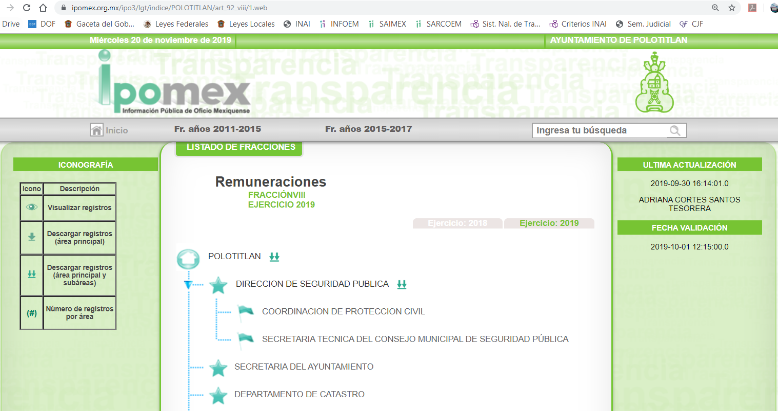
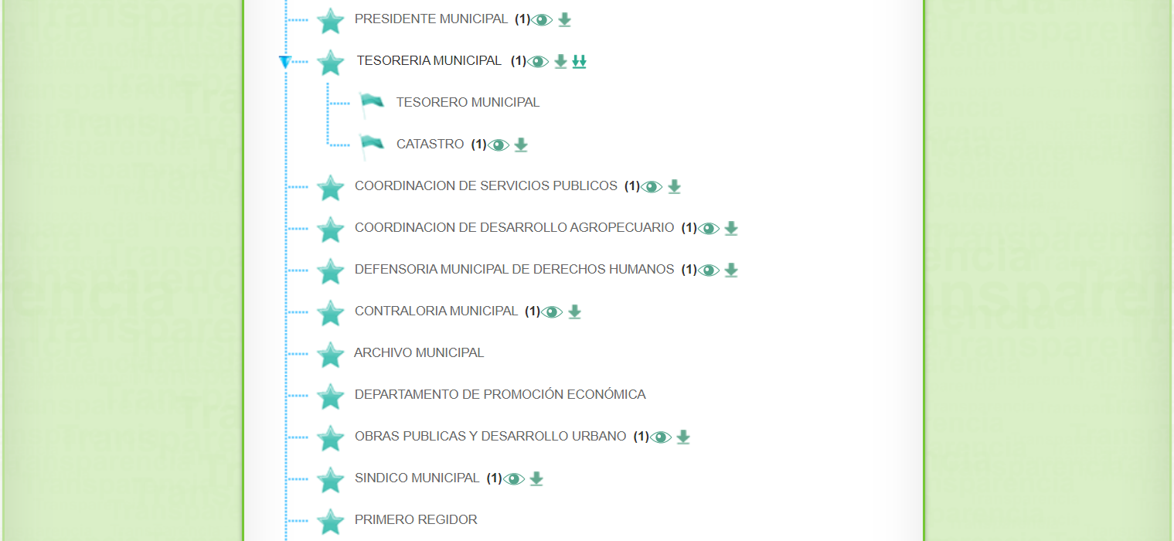

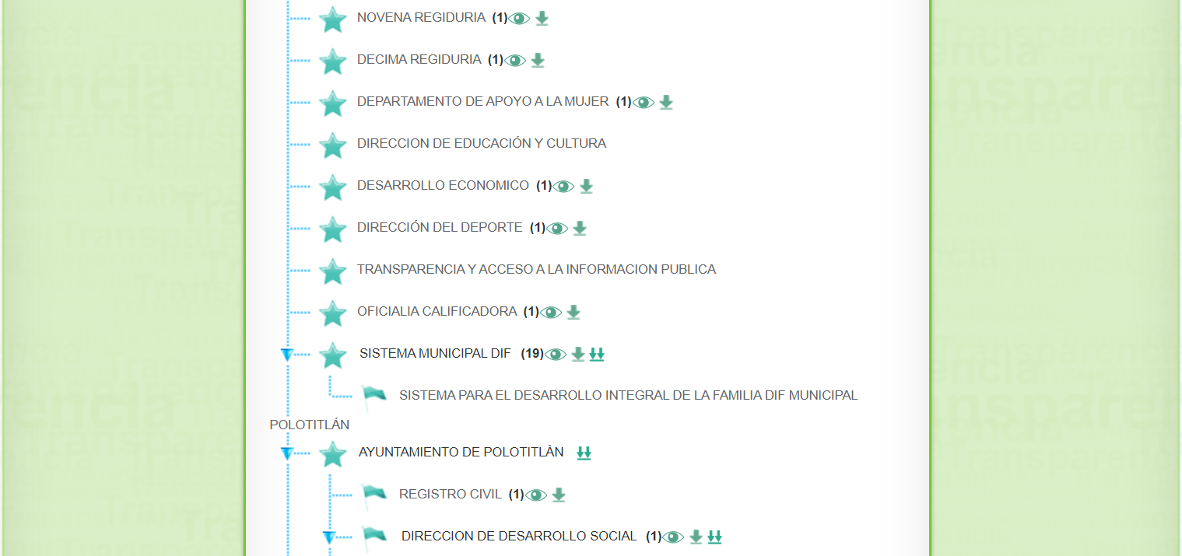
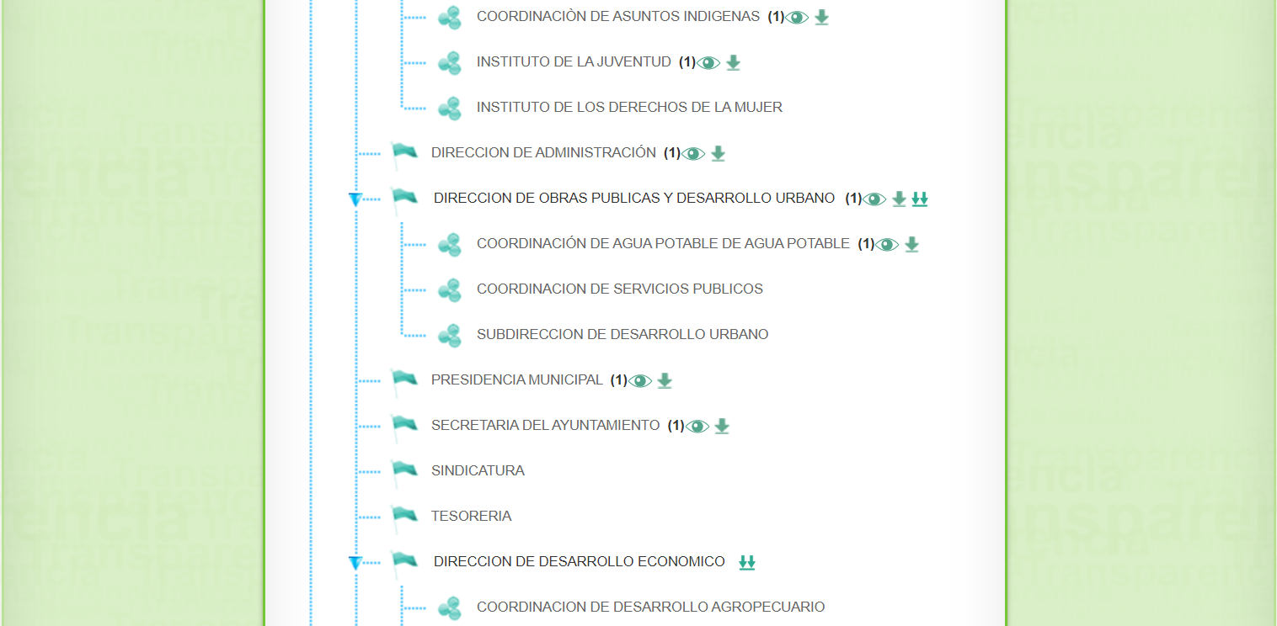

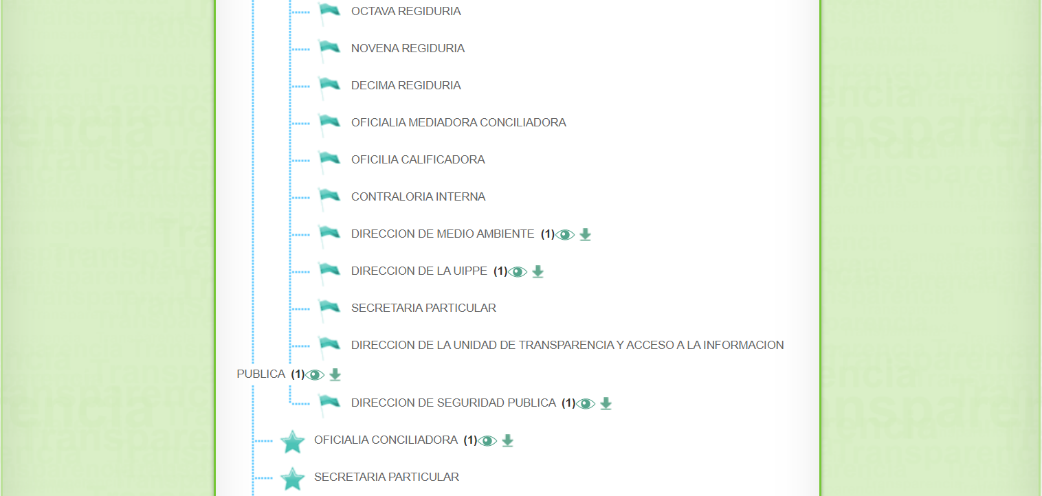
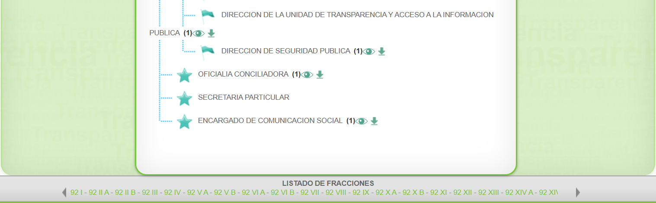
Establecido lo anterior, y para continuar con el presente estudio, resulta conveniente precisar el contenido del artículo 161, de la Ley de Transparencia y Acceso a la Información Pública del Estado de México y Municipios, el cual dispone:
“Artículo 161. Cuando la información requerida por el solicitante ya esté disponible al público en medios impresos, tales como libros, compendios, trípticos, registros públicos, en formatos electrónicos disponibles en Internet o en cualquier otro medio, se le hará saber por el medio requerido por el solicitante la fuente, el lugar y la forma en que puede consultar, reproducir o adquirir dicha información en un plazo no mayor a cinco días hábiles. La fuente deberá ser precisa y concreta y no debe implicar que el solicitante realice una búsqueda en toda la información que se encuentre disponible.”
(Énfasis añadido)
En ese contexto, se advierte que una forma de colmar el derecho de acceso a la información de los solicitantes, sin que necesariamente se proporcione en la modalidad elegida, en el presente caso, a través del SAIMEX, es hacer del conocimiento de los particulares, que la información requerida se encuentra a disposición del público en formatos electrónicos disponibles en Internet, teniendo como requisitos necesarios: 1) Que se proporcione la fuente, lugar y forma de consulta; 2) Que se haga del conocimiento dentro del plazo de 5 días hábiles contados a partir de la solicitud; y 3) Que la fuente proporcionada sea precisa y concreta, de tal manera, que no implique que los solicitantes realicen una búsqueda en toda la información que se encuentre disponible.
En ese contexto, a criterio de esta Ponencia Resolutora, la fuente proporcionada, esto es, la liga electrónica https://www.ipomex.org.mx/ipo3/lgt/indice/POLOTITLAN/ art_92_viii/1.web, incumple con los requisitos de los incisos 2) y 3) señalados en el párrafo anterior, toda vez que, por una parte, la respuesta fue otorgada fuera del plazo de cinco días hábiles, puesto que la solicitud fue realizada el día 4 de septiembre de 2019, mientras que la respuesta fue otorgada hasta el día 20 de septiembre de la referida anualidad, es decir, hasta el décimo primer día hábil; y por otra, que la liga electrónica de proporcionada, no es una fuente precisa y concreta, puesto que, si bien remite al apartado de Remuneraciones correspondiente al cumplimiento de la fracción VIII, del artículo 92, de la Ley de Transparencia y Acceso a la Información Pública del Estado de México y Municipios, en el Portal de Información Pública de Oficio Mexiquense (IPOMEX), lo cierto es que, al abrir la liga electrónica en mención, no puede consultarse de forma directa la información requerida, pues de localizarse en la misma, el particular tendría que proceder a realizar una búsqueda exhaustiva en todos y cada una de las ligas que se desprenden de la originalmente proporcionada para tratar localizar o consultar de manera particular, respeto de cada servidor público aludido en la solicitud.
En virtud de lo anterior, la liga electrónica proporcionada no satisface lo requerido por el particular, pues no constituye una fuente precisa y concreta, ni tampoco fue otorgada dentro del plazo legal otorgado para tales efectos.
En consecuencia, esta Ponencia Resolutora determina ordenar al SUJETO OBLIGADO, la entrega al RECURRENTE, de ser procedente en versión pública, del documento o documentos en los que conste el sueldo bruto, sueldo neto y sueldo base de los servidores públicos referidos en la solicitud.
En ese sentido, en relación a la información de la que se ordena su entrega en versión pública, en términos del artículo 143 de la Ley de Transparencia y Acceso a la Información Pública del Estado de México y Municipios, se deberá omitir, eliminar o suprimir la información confidencial. En ese sentido, sólo podrán ser testados los datos que actualicen las hipótesis normativas previstas en dicho precepto legal, y deberá procederse a su clasificación mediante las formalidades de Ley, es decir, que el Comité de Transparencia del SUJETO OBLIGADO emita el Acuerdo de Clasificación correspondiente debidamente fundado y motivado, en el cual se sustente la versión pública, en términos de los numerales 49 fracción VIII y 132 fracciones II y III de la Ley de Transparencia y Acceso a la Información Pública del Estado de México y Municipios, así como los numerales Segundo, fracción XVIII, y del Cuarto al Décimo Primero de los Lineamientos Generales en materia de Clasificación y Desclasificación de la Información, así como para la elaboración de Versiones Públicas, que literalmente expresan:
Ley de Transparencia y Acceso a la Información Pública del Estado de México y Municipios
“Artículo 49. Los Comités de Transparencia tendrán las siguientes atribuciones:
VIII. Aprobar, modificar o revocar la clasificación de la información;
Artículo 132. La clasificación de la información se llevará a cabo en el momento en que:
[…]
II. Se determine mediante resolución de autoridad competente; o
III. Se generen versiones públicas para dar cumplimiento a las obligaciones de transparencia previstas en esta Ley.”
Lineamientos Generales en materia de Clasificación y Desclasificación de la Información , así como para la elaboración de Versiones Públicas
“Segundo.- Para efectos de los presentes Lineamientos Generales, se entenderá por:
XVIII. Versión pública: El documento a partir del que se otorga acceso a la información, en el que se testan partes o secciones clasificadas, indicando el contenido de éstas de manera genérica, fundando y motivando la reserva o confidencialidad, a través de la resolución que para tal efecto emita el Comité de Transparencia.
Cuarto. Para clasificar la información como reservada o confidencial, de manera total o parcial, el titular del área del sujeto obligado deberá atender lo dispuesto por el Título Sexto de la Ley General, en relación con las disposiciones contenidas en los presentes lineamientos, así como en aquellas disposiciones legales aplicables a la materia en el ámbito de sus respectivas competencias, en tanto estas últimas no contravengan lo dispuesto en la Ley General.
Los sujetos obligados deberán aplicar, de manera estricta, las excepciones al derecho de acceso a la información y sólo podrán invocarlas cuando acrediten su procedencia.
Quinto. La carga de la prueba para justificar toda negativa de acceso a la información, por actualizarse cualquiera de los supuestos de clasificación previstos en la Ley General, la Ley Federal y leyes estatales, corresponderá a los sujetos obligados, por lo que deberán fundar y motivar debidamente la clasificación de la información ante una solicitud de acceso o al momento en que generen versiones públicas para dar cumplimiento a las obligaciones de transparencia, observando lo dispuesto en la Ley General y las demás disposiciones aplicables en la materia.
Sexto. Los sujetos obligados no podrán emitir acuerdos de carácter general ni particular que clasifiquen documentos o expedientes como reservados, ni clasificar documentos antes de que se genere la información o cuando éstos no obren en sus archivos.
La clasificación de información se realizará conforme a un análisis caso por caso, mediante la aplicación de la prueba de daño y de interés público.
Séptimo. La clasificación de la información se llevará a cabo en el momento en que:
I. Se reciba una solicitud de acceso a la información;
II. Se determine mediante resolución de autoridad competente, o
III. Se generen versiones públicas para dar cumplimiento a las obligaciones de transparencia previstas en la Ley General, la Ley Federal y las correspondientes de las entidades federativas.
Los titulares de las áreas deberán revisar la clasificación al momento de la recepción de una solicitud de acceso a la información, para verificar si encuadra en una causal de reserva o de confidencialidad.
Octavo. Para fundar la clasificación de la información se debe señalar el artículo, fracción, inciso, párrafo o numeral de la ley o tratado internacional suscrito por el Estado mexicano que expresamente le otorga el carácter de reservada o confidencial.
Para motivar la clasificación se deberán señalar las razones o circunstancias especiales que lo llevaron a concluir que el caso particular se ajusta al supuesto previsto por la norma legal invocada como fundamento.
En caso de referirse a información reservada, la motivación de la clasificación también deberá comprender las circunstancias que justifican el establecimiento de determinado plazo de reserva.
Tratándose de información clasificada como confidencial respecto de la cual se haya determinado su conservación permanente por tener valor histórico, ésta conservará tal carácter de conformidad con la normativa aplicable en materia de archivos.
Los documentos contenidos en los archivos históricos y los identificados como históricos confidenciales no serán susceptibles de clasificación como reservados.
Noveno. En los casos en que se solicite un documento o expediente que contenga partes o secciones clasificadas, los titulares de las áreas deberán elaborar una versión pública fundando y motivando la clasificación de las partes o secciones que se testen, siguiendo los procedimientos establecidos en el Capítulo IX de los presentes lineamientos.
Décimo. Los titulares de las áreas, deberán tener conocimiento y llevar un registro del personal que, por la naturaleza de sus atribuciones, tenga acceso a los documentos clasificados. Asimismo, deberán asegurarse de que dicho personal cuente con los conocimientos técnicos y legales que le permitan manejar adecuadamente la información clasificada, en los términos de los Lineamientos para la Organización y Conservación de Archivos.
En ausencia de los titulares de las áreas, la información será clasificada o desclasificada por la persona que lo supla, en términos de la normativa que rija la actuación del sujeto obligado.
Décimo primero. En el intercambio de información entre sujetos obligados para el ejercicio de sus atribuciones, los documentos que se encuentren clasificados deberán llevar la leyenda correspondiente de conformidad con lo dispuesto en el Capítulo VIII de los presentes lineamientos.
[…]
CAPÍTULO VIII
DE LA LEYENDA DE CLASIFICACIÓN
Quincuagésimo. Los titulares de las áreas de los sujetos obligados podrán utilizar los formatos contenidos en el presente Capítulo como modelo para señalar la clasificación de documentos o expedientes, sin perjuicio de que establezcan los propios.
[…]
Quincuagésimo tercero. El formato para señalar la clasificación parcial de un documento, es el siguiente:
 | Concepto | Dónde:
Sello oficial o logotipo del sujeto obligado | Fecha de clasificación | Se anotará la fecha en la que el Comité de Transparencia confirmó la clasificación del documento, en su caso.
Sello oficial o logotipo del sujeto obligado | Área | Se señalará el nombre del área del cual es titular quien clasifica.
Sello oficial o logotipo del sujeto obligado | Información reservada | Se indicarán, en su caso, las partes o páginas del documento que se clasifican como reservadas. Si el documento fuera reservado en su totalidad, se anotarán todas las páginas que lo conforman. Si el documento no contiene información reservada, se tachará este apartado.
Sello oficial o logotipo del sujeto obligado | Periodo de reserva | Se anotará el número de años o meses por los que se mantendrá el documento o las partes del mismo como reservado.
Sello oficial o logotipo del sujeto obligado | Fundamento legal | Se señalará el nombre del ordenamiento, el o los artículos, fracción(es), párrafo(s) con base en los cuales se sustente la reserva.
Sello oficial o logotipo del sujeto obligado | Ampliación del periodo de reserva | En caso de haber solicitado la ampliación del periodo de reserva originalmente establecido, se deberá anotar el número de años o meses por los que se amplía la reserva.
Sello oficial o logotipo del sujeto obligado | Confidencial | Se indicarán, en su caso, las partes o páginas del documento que se clasifica como confidencial. Si el documento fuera confidencial en su totalidad, se anotarán todas las páginas que lo conforman. Si el documento no contiene información confidencial, se tachará este apartado.
Sello oficial o logotipo del sujeto obligado | Fundamento legal | Se señalará el nombre del ordenamiento, el o los artículos, fracción(es), párrafo(s) con base en los cuales se sustente la confidencialidad.
Sello oficial o logotipo del sujeto obligado | Rúbrica del titular del área | Rúbrica autógrafa de quien clasifica.
Sello oficial o logotipo del sujeto obligado | Fecha de desclasificación | Se anotará la fecha en que se desclasifica el documento.
Sello oficial o logotipo del sujeto obligado | Rúbrica y cargo del servidor público | Rúbrica autógrafa de quien desclasifica.
…”
(Énfasis Añadido)
Por lo tanto, es importante referir que EL SUJETO OBLIGADO deberá seguir el procedimiento legal establecido para su clasificación, esto es, que su Comité de Transparencia emita un Acuerdo de Clasificación que cumpla con las formalidades previstas, antes citadas que la sustente, en el que se expongan los fundamentos y razones que llevaron a la autoridad a testar, suprimir o eliminar datos de dicho soporte documental, ya que el no hacerlo, implica que lo entregado no es legal ni formalmente una versión pública, sino más bien una documentación ilegible, incompleta o tachada; pues no señalar las razones por las que no se aprecian determinados datos, ya sea porque se testan o suprimen, deja al solicitante en estado de incertidumbre, al no conocer o comprender porque no aparecen en la documentación respectiva, es decir, si no se exponen de manera puntual las razones de ello se estaría violentando desde un inicio el derecho de acceso a la información del solicitante.
En consecuencia, se determina REVOCAR la respuesta del SUJETO OBLIGADO, y hacer entrega al RECURRENTE la información que ha quedado precisada, de conformidad con el artículo 186, fracción III, de la Ley de Transparencia y Acceso a la Información Pública del Estado de México y Municipios.
Así, con fundamento en lo prescrito en los artículos 5, párrafos vigésimo segundo, vigésimo tercero y vigésimo cuarto, fracciones IV y V de la Constitución Política del Estado Libre y Soberano de México; 2, fracción II, 9, 29, 36, fracciones I y II, 176, 178, 179, 181, 185, fracción I, 186 y 188 de la Ley de Transparencia y Acceso a la Información Pública del Estado de México y Municipios, este Pleno:
RESUELVE
- Resultan fundadas las razones o motivos de inconformidad hechas valer por EL RECURRENTE en términos del Considerando QUINTO de la presente resolución.
- Se REVOCA la respuesta del SUJETO OBLIGADO, y se ordena atienda la solicitud de información pública 00120/POLOTI/IP/2019, en términos del Considerando QUINTO, y haga entrega al RECURRENTE, vía EL SAIMEX y correo electrónico, de ser procedente en versión pública, el documento o documentos en los que conste, lo siguiente:
“El sueldo bruto, sueldo neto y sueldo base del Presidente Municipal, así como de los servidores públicos adscritos a la Contraloría Interna, la Secretaría del Ayuntamiento, la Dirección de Transparencia y la Dirección de Planeación adscritos al 4 de septiembre de 2019.
Debiendo notificar al RECURRENTE el Acuerdo de Clasificación de la información que emita el Comité de Transparencia con motivo de la versión pública.”
- Notifíquese al Titular de la Unidad de Transparencia del SUJETO OBLIGADO, para que conforme a los artículos 186 último párrafo y 189 párrafo segundo de la Ley de Transparencia y Acceso a la Información Pública del Estado de México y Municipios, dé cumplimiento a lo ordenado dentro del plazo de diez días hábiles, debiendo informar a este Instituto en un plazo de tres días hábiles siguientes sobre el cumplimiento dado a la resolución.
- Notifíquese al RECURRENTE la presente resolución vía SAIMEX y correo electrónico.
- Hágase del conocimiento del RECURRENTE que de conformidad con lo establecido en el artículo 196 de la Ley de Transparencia y Acceso a la Información Pública del Estado de México y Municipios, podrá impugnarla vía Juicio de Amparo en los términos de las leyes aplicables.
ASÍ LO RESUELVE, POR UNANIMIDAD DE VOTOS, EL PLENO DEL INSTITUTO DE TRANSPARENCIA, ACCESO A LA INFORMACIÓN PÚBLICA Y PROTECCIÓN DE DATOS PERSONALES DEL ESTADO DE MÉXICO Y MUNICIPIOS, CONFORMADO POR LOS COMISIONADOS ZULEMA MARTÍNEZ SÁNCHEZ; EVA ABAID YAPUR; JOSÉ GUADALUPE LUNA HERNÁNDEZ, JAVIER MARTÍNEZ CRUZ Y LUIS GUSTAVO PARRA NORIEGA (CON AUSENCIA JUSTIFICADA); EN LA CUADRAGÉSIMA CUARTA SESIÓN ORDINARIA CELEBRADA EL VEINTISIETE DE NOVIEMBRE DE DOS MIL DIECINUEVE, ANTE EL SECRETARIO TÉCNICO DEL PLENO, ALEXIS TAPIA RAMÍREZ.
Zulema Martínez Sánchez
Comisionada Presidenta
(RÚBRICA)
Eva Abaid Yapur  Comisionada  (RÚBRICA) | José Guadalupe Luna Hernández  Comisionado  (RÚBRICA)
Javier Martínez Cruz  Comisionado  (RÚBRICA) | Luis Gustavo Parra Noriega  Comisionado  (Ausencia Justificada)
Alexis Tapia Ramírez
Secretario Técnico del Pleno
(RÚBRICA)

Esta hoja corresponde a la resolución de fecha veintisiete de noviembre de dos mil diecinueve, emitida en el recurso de revisión número 07532/INFOEM/IP/RR/2019.
YSM/JMAV

Artículo 202. […] El Instituto Nacional podrá emitir criterios de carácter orientador para el Instituto, que se establecerán por reiteración al resolver tres casos análogos de manera constitutiva en el mismo sentido, por al menos dos terceras partes del Pleno del Instituto Nacional, derivados de resoluciones que hayan quedado firme.
Cuya denominación correcta es Dirección de Transparencia, de conformidad con los artículos 33 y 63 del Bando Municipal de Polotitlán 2019.
Cuya denominación correcta es Dirección de Planeación, de conformidad con los artículos 33 y 64 del Bando Municipal de Polotitlán 2019

